TISKOVÁ ZPRÁVA

13. ledna 2025

**Vinaři se více než počasí obávají nepředvídatelného podnikatelského prostředí. Očekávají bouřlivé diskuze na půdě EU**

**Čeští vinaři hodnotí uplynulý rok pesimisticky a s obavami hledí také do roku 2025. Novoroční průzkum Svazu vinařů mezi domácími producenty potvrdil, že tuzemské vinaře v loňském roce nejvíce trápily změny spotřebitelského chování a také neustálé diskuze ohledně spotřebních daní.**

Dvě třetiny zúčastněných vinařů zhodnotili rok 2024 z pohledu podnikání negativně. Příjmy meziročně poklesly 70 % vinařů a stejný podíl jich pracoval i s menší produkcí – u 45 % zúčastněných byl tento pokles dokonce větší než 20 %. Velmi kladně naopak více než 80 % z nich hodnotí kvalitu sklizně.

*„Vinařství je obor, kde musíte plánovat na 5 a více let dopředu, takže stabilita podnikatelského prostředí je pro něj klíčová. V České republice se však potýkáme s nadstandardní mírou nejistoty a předvídatelnost vývoje je takřka nulová. V letošním roce například došlo ke zrušení daňové uznatelnosti vína jako dárku. Dopady ještě nejsou přesně vyčísleny, ale pro mnohé vinaře to znamená drastický zásah, přitom bez valného přínosu pro stát,“* říká Martin Chlad, prezident Svazu vinařů České republiky.

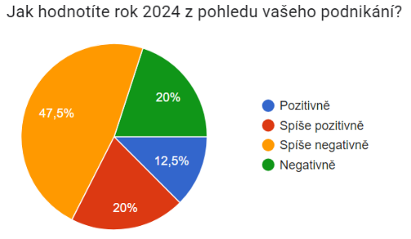 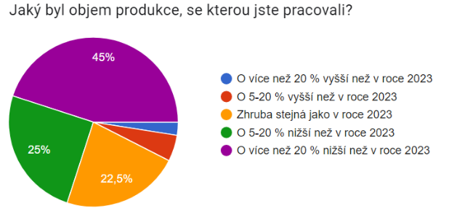

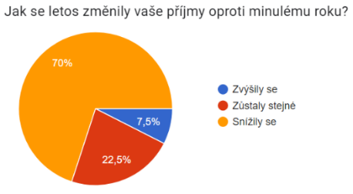 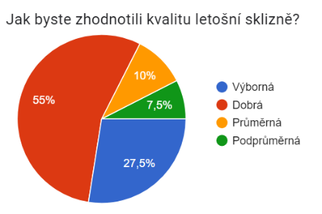

Za největší výzvy označili vinaři především změny ve spotřebitelském chování (70 %) a tlak na regulaci a vyšší daňové zatížení (60 %). V reakci na měnící se preference českých zákazníků plánuje téměř třetina (30 %) soustředit se více na nové odrůdy a kategorie, jako jsou biovína nebo vína s nižším obsahem alkoholu.

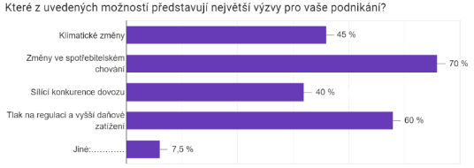

Vliv klimatických podmínek a změny ve spotřebitelském chování ovlivňují vinaře napříč Evropou. Více než polovina tuzemských vinařů proto v letošním roce očeká bouřlivou diskuzi ohledně budoucnosti vinařství na úrovni Evropské unie. Ta v druhé polovině loňského roku ustanovila High-Level Group, která se otázce vinařské problematiky věnuje více do hloubky. *„Je pro nás silnou motivací, že na problematice a potřebě ochrany našeho oboru panuje napříč vinařskými zeměmi shoda. Nový eurokomisař Christophe Hansen navíc prokázal svůj postoj zdůrazněním nutnosti zachování ekonomického významu vinařského oboru v rámci regionu i jako důležitou součást kulturního dědictví a tradic,“* doplnil Martin Chlad.

Podpora vinařství ze strany české vlády však není dostatečná, jak se shodují tři čtvrtiny respondentů. Za nejdůležitější kroky k nápravě považují ukončení diskuzí o spotřební dani a nepravdivých informací, které poškozují vinařský obor. Zároveň volají po zjednodušení legislativy a administrativních procesů, jakožto i po aktivnějším zapojení českých zástupců v evropských jednáních.

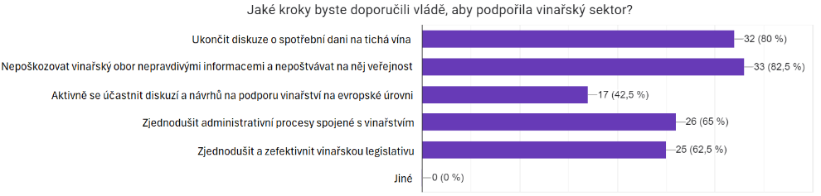

Dotazník vyplnilo 40 vinařů a vinohradníků napříč Českou republikou. Více než 80 % z nich se věnuje pěstitelství i produkci, a to převážně té domácí. Dvě třetiny z nich (67,5 %) tvoří menší podnikatelé s ročním objemem produkce do 100 tisíc litrů.

